Tematy klasa 1 – 12 tydzień
Poniedziałek,01.05.2020r.
UŚMIECHNIĘTE DZIECI
Edukacja polonistyczna – Dzień Dziecka
Temat: Słuchanie opowiadania G. Kasdepkego „Dzień Dziecka”. Układanie pytań rozpoczynających się od słowa: Jak? Pisanie imion dzieci. Pisanie zdrobnień imion.
- Przyjrzyj się ilustracji w podręczniku na s. 56-57 i odpowiedz na pytania.
- Słuchanie opowiadania „Kuba i Buba” rozdział „Dzień Dziecka”. Opowiadanie prześlę.
- Wykonaj ćwiczenia na s. 56-57 – karty ćwiczeń. Do sprawdzenia ćw. 1 s. 56
Edukacja matematyczna
Temat: Poznanie monet groszowych. Rozwiązywanie zadań z treścią.
- Poproś o monety groszowe mamę i ułóż je tak jak pokazano w podręczniku s. 78. Policz, ile jest monet groszowych.
- Przepisz do zeszytu 1 grosz = 1gr
- Wykonaj zadania 1, 2, 3 i 5. z podręcznika s. 78-79.
- Wykonaj zadania w kartach ćwiczeń s. 72.
- Jeżeli masz ochotę to pobaw się w „Sklep”.
Edukacja przyrodnicza
Temat: Rozmowa na temat ogrodów zoologicznych.
Przygotuj zdjęcia zwierząt żyjących w zoo.
Język angielski
Temat: Utrwalamy historyjkę i poznajemy piosenkę.
Hello 😊 How are you today?
Ding, ding, dong – a story and a song! Let’s start!
- POWTÓRZENIE HISTORYJKI: obejrzyj animowaną wersję historyjki: https://www.youtube.com/watch?v=PP5uU6eVUdc Poproś rodzica, aby co jakiś czas zatrzymywał wideo: spróbuj powiedzieć, co będzie dalej.
- ZABAWA Z PIOSENKĄ: poproś rodzica, aby odtworzył piosenkę 3.19 Wstań i tańcz/skacz/udawaj, że biegniesz. Poproś rodzica, aby co jakiś czas zatrzymywał nagranie. Wówczas Ty zastygaj w bezruchu.
Are you tired?
- PIOSENKA: spójrz na zad. 3 w podręczniku str. 66. Posłuchaj nagrania jeszcze raz: tym razem spróbuj śpiewać razem z nagraniem. A może dobierzecie razem z rodzicem śmieszne gesty do piosenki? 😊
- ĆWICZENIA: otwórz zeszyt ćwiczeń na str. 63. Spróbuj wykonać ćwiczenia 1,2. Spróbuj sobie przypomnieć nazwy części ciała psa Pete.
Ready? Good job!

Koło szachowe
KOŁO SZACHOWE
Temat: Reguła kwadratu Pionka
Kiedy na szachownicy jest wolny pionek przeciwnika i mamy tylko króla, aby go zatrzymać na drodze do pola przemiany, nie musimy liczyć posunięcia po posunięciu, aby przekonać się, czy zdążymy złapać i zbić tego pionka. Bardzo pomocne jest tu wyznaczenie kwadratu pionka
Kwadrat pionka wyznaczamy poprzez:
- ustalenie jego pierwszego boku, którym są wszystkie pola na linii marszu do pola przemiany oraz pole na którym stoi,
- ustalenie jego drugiego boku, o takiej samej ilości pól jak bok pierwszy, i wytyczenie go, w kierunku króla przeciwnika.
Kiedy król może zatrzymać pionka przeciwnika na jego drodze do pola przemiany i jak to ocenić bez długiego liczenia ruchów?
Pomaga w tym wyznaczenie kwadratu piona.
Ważna zasada:
Jeśli król strony przeciwnej znajduje się w kwadracie piona, wówczas zdoła przeszkodzić w przemianie piona w hetmana (zdoła zabić piona lub hetmana przemienionego z piona).
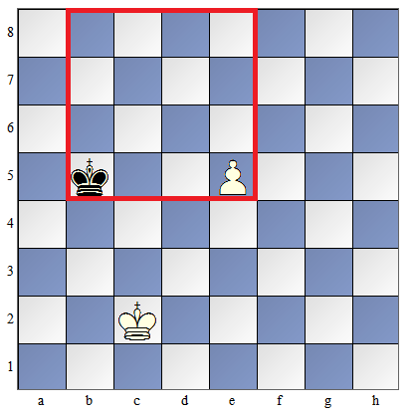
Zapamiętaj tę zasadę, jej znajomość ułatwi ci ocenę szans na wygraną lub remis w rozgrywanej partii, bez konieczności dokładnego i czasochłonnego liczenia.
Kwadrat pola ćwiczenia: https://szachydzieciom.pl/?page_id=4127#1
https://szachydzieciom.pl/?page_id=4127#1

Wtorek, 02.05.2020r.
Edukacja polonistyczna i społeczna – Prawa dziecka
Temat: Omówienie treści opowiadania G. Kasdepkego „Mam prawo! Czyli nieomal wszystko, co powinniście wiedzieć o prawach dziecka, a nie macie kogo zapytać!” ocena postepowania bohaterów opowiadania. Wybieranie właściwego zakończenia zdania. Poznanie praw dzieci.
- Wysłuchaj opowiadania ze s. 58-59 i odpowiedz na pytania.
- Wykonaj ćw. 1 s. 58 w kartach ćwiczeń.
- Następnie przejdź do wykonania pozostałych ćwiczeń.
- Naucz się pięknie czytać fragmentu tego opowiadania. /na ocenę/
Edukacja matematyczna
Temat: Mnożenie liczb przez 10. Uzupełnianie tabeli matematycznej.
- Przeanalizuj zadanie 1 i 2 s. 80 w podręczniku.
- Weź 3 pudełka po zapałkach. Do każdego włóż po 10kulek/lub kamyków/
Ile razem kulek jest w pudełkach?
- Wykonaj zadania w kartach ćwiczeń ze s. 73.
Wychowanie fizyczne
Temat: Dzieci żonglują światem. Rzuty, chwyty i balansowanie nietypowymi przyborami
Przygotuj plastikowe butelki.
- Jak utrzymać równowagę? Postaw na dłoni butelkę i staraj się utrzymać równowagę tak aby jak najdłużej utrzymać .
- Mogę żonglować wszystkim. Weź do ręki jedną piłeczkę i podrzuć prawą ręką a złap lewą. Teraz podrzuć lewą a złap prawą. Teraz weź dwie piłeczki. Podrzuć piłeczkę z prawej ręki a po sekundzie z lewej ręki. Potem złap piłeczkę lewą ręką a potem prawą.
- Żonglowanie butelkami.
- Jak utrzymać równowagę? Weź kijek około 1 m. Postaw na dłoni i staraj się jak najdłużej go utrzymać.
- Ustaw butelki w pewnej odległości i piłeczką staraj się przewrócić jak najwięcej butelek.
Zajęcia rozwijające zainteresowania
Temat: Utrwalamy tabliczkę mnożenia.
Klikankowo. Skorzystaj z internetu.
Środa,03.05.2020r.
Religia
Temat: Miesiąc czerwiec poświęcony Jezusowi.
Narysuj duże serce a w nim dużo malutkich serc.
Porozmawiaj z rodzicami na temat Serca Jezusa,
które jest pełne dobroci i miłości.

Zajęcia informatyczne
Temat: Malujemy komputerowym pędzlem w programie Paint
- ćwiczenia.
- Na ostatniej lekcji nauczyłeś się zmieniać kolor, kształt i rozmiar komputerowego pędzla.
- Wykonaj ćwiczenia.
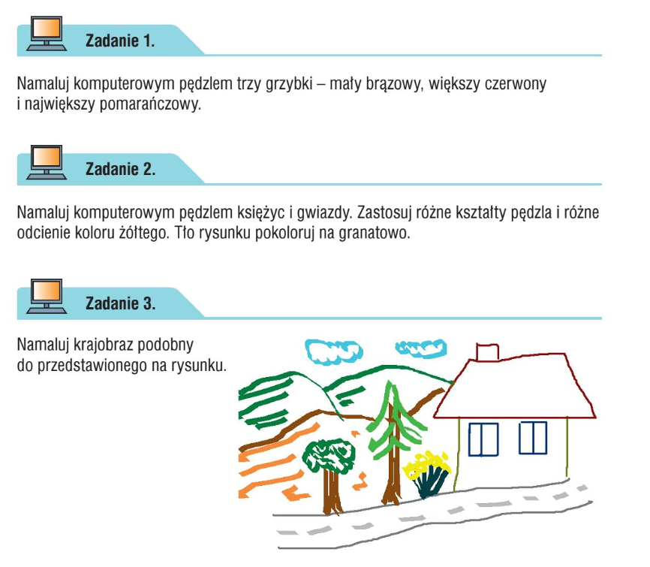

Edukacja polonistyczna – Cykl wychowawczy- Kiedy się dobrze bawimy?
Temat: Opowiadanie treści czytanki „Kiedy się dobrze bawimy? Układanie pytań i odpowiedzi. Pisanie zdań. Warunki potrzebne do dobrej zabawy.
- Przeczytaj czytankę z podręcznika s. 60 – 61 i odpowiedz na pytania ustnie.
- Wykonaj ćwiczenia s. 60 – 61 w kartach ćwiczeń.
- Przepisz do zeszytu ostatnie dwa zdania czytanki./Do sprawdzenia/
Edukacja matematyczna
Temat: Mnożenie pełnych dziesiątek. Rozmienianie pieniędzy.
- Wykonaj zadania z podręcznika s. 81 ustnie.
- Wykonaj zadanie 1, 2 i 3 s. 74 karty ćwiczeń.
- 3. Naucz si e tabliczki mnożenia na 10.
Wychowanie fizyczne.
Temat: Ćwiczymy mięśnie brzucha.
- Połóż się na plecach, ugnij nogi w kolanach, stopy oprzyj o podłogę. Ułóż ramiona (ręce) w pozycji „skrzydełek”. Wytrzymaj w takiej pozycji 10 sekund. Ćwiczenie powtórz (z odstępami 10 razy).
- Stań przy ścianie ok. 0,5 metra, ręce szeroko oprzyj o ścianę i dotknij klatką piersiową do ściany. Wytrzymaj tak 20 sekund. Ćwiczenie powtórz kilka razy-z odstępami.
- Połóż się na brzuchu, ramiona ułóż w bok i podnieś je lekko do góry (jak samolot) i wytrzymaj tak 10 sekund. Ćwiczenie powtórz kilka razy z przerwami.
- Do tego ćwiczenia użyj swojego tapczanika.. Klęknij obunóż ok. 1 metra przed tapczanikiem, ręce na szerokości barków ułóż na brzegu tapczanika i wykonaj skłon tułowia do przodu. Postaraj się schować głowę pomiędzy ramiona. Wytrzymaj tak 10 sekund. Ćwiczenie powtórz (z przerwami) kilka razy.
Czwartek,04.05.2020r.
Religia
Temat: Serce Jezusa źródłem miłości i dobroci.
Korzystaj z płytki dołączonej do twojej książki.
Uzupełnij ćwiczenie.
Zapoznaj się z litanią do Serca Pana Jezusa.
Pomyśl, co możesz dobrego zrobić dla drugiej osoby.
Pozdrawiam.

Edukacja polonistyczna – Zabawy naszych rodziców i dziadków
Temat: Czytanie i słuchanie wierszyków i informacji o dziecięcych zabawach i grach. Nauka na pamięć wiersza J. Kerna „Piłka” Uzupełnianie zdań nazwami gier. Liczba pojedyncz i mnoga nazw czynności.
- Przeczytaj wiersz M. Przewoźnika „Gry i zabawy”. Odpowiedz ustnie na pytania.
- Wykonaj ćwiczenia s. 62 – 63 w kartach ćwiczeń.
- Nauka wiersza.
Kiedy piłka jest w dobrym humorze,
To skacze,
I skacze,
I skacze,
I skacze,
I skacze,
I skacze,
I skacze,
I skacze,
I skacze,
I skacze,
I skacze,
I skacze,
I skacze,
I przestać nie może.
Edukacja matematyczna
Temat: Rozwiązywanie zagadek matematycznych – zadania rozmaite.
- Wykonaj zadania z podręcznika s. 82.
- Wykonaj zadania z kart ćwiczeń s.75.

Edukacja plastyczna
Temat: Rysowanie konturów zabawek.
Wybierz ze swoich 3ulobione zabawki. Postaraj się narysować ich kontury .

Język angielski

Temat: Poznajemy kolejne nowe słowa.
Hello 😊 How are you today?
Are you ready for some new words? Let’s start!

- WPROWADZENIE SŁÓW: spójrz na zdjęcia w zad. 1 str. 67 i powiedz, co widzisz. Poproś rodzica, aby odtworzył nagranie 3.23. Słuchaj i pokazuj kolejne zdjęcia. Posłuchaj nagrania jeszcze raz, poproś, aby rodzic zatrzymywał je po kolejnych słowach / zdaniach i powtarzaj za nagraniem.
friendly – przyjacielski [czytamy: frendli]
clever – mądry [czytamy: klewa]
funny – zabawny [czytamy: fani]
noisy – głośny [czytamy: nojzi]
shy – nieśmiały [czytamy: szaj]
- WIERSZYK MUZYCZNY: spójrz na zad. 2 w podręczniku str. 67 i powiedz, co na nich widzisz, używając angielskich słów. Poproś rodzica, aby odtworzył wierszyk 3.24 i wykonaj zadanie 2 – wskaż właściwy obrazek. Posłuchaj nagrania jeszcze raz: tym razem spróbuj mówić wierszyk razem z nagraniem. Spróbujcie pokazać część wierszyka za pomocą gestów 😊
- ĆWICZENIA: otwórz zeszyt ćwiczeń na str. 64. Spróbuj wykonać ćwiczenia 1,2.
Ready? Excellent!

Piątek,05.05.2020r.
Edukacja polonistyczna – Bawimy się w cyrk
Temat: Czytanie wiersza M. Byliniaka „Cyrk” . Układanie i zapisywanie pytań do podanych zdań. Pisanie wyrazów z ż. Pracownicy cyrku.
- Przeczytaj wiersze z podręcznika s. 64 – 65 i wykonaj polecenia znajdujące się pod wierszem.
- Wykonaj ćwiczenia s. 64 – 65 w kartach ćwiczeń.
Edukacja techniczna
Temat: Makieta cyrku.
Z pomocą dorosłych wykonaj makietę cyrku.
Edukacja muzyczna
Temat: Nauka piosenki „Moja wesoła rodzinka”. Słuchanie muzyki cyrkowej.
- Przeczytaj słowa piosenki s. 95 karty ćwiczeń.
- Naucz się ładnie czytać.
- Teraz spróbuj zaśpiewać/podkład prześlę /
- Słuchanie muzyki cyrkowej. Znajdź w internecie.
Wychowanie fizyczne
Temat: Gramy w gry stolikowe.
Zagraj z domownikami w grę planszową. Jeżeli grasz w szachy, naucz grać mamę lub tatę.
Gimnastyka korekcyjna
Temat: Ćwiczymy mięśnie stopy.
- Pospaceruj po swoim pokoju (na dywanie) boso na paluszkach. Czas ćwiczenia ok. 1-2 minuty. Powtórz to kilka razy z przerwami.
- Stań na całych stopach i wykonaj tzw. kołyskę (wspięcie na palce i na pięty) Ćwiczenie powtórz 10 razy. Wykonaj je kilka razy z odstępami.
- Usiądź na dywanie i zacznij bić brawo (klaskać) podeszwami stóp. Ćwiczenie wykonaj kilka razy z przerwami.
- Postaraj się o kilka szmatek (mogą być twoje skarpetki), połóż je w jednym miejscu na dywanie i przenieś je chwytając palcami stóp w drugie miejsce.

